Sistem Informasi Manajemen Aset Bendung Serdang BWS Sumatera II Menggunakan Metode Straight Line dan Simple Additive Weighting
Muhammad Fikri Afandi¹, Muhammad Irwan Padli Nasution²

Universitas Islam Negeri Sumatera Utara, Medan, Indonesia

Article Info |  | ABSTRACT
Article History  Received : 22-05-2023 Revides : 06-06-2023 Accepted : 08-06-2023  Keywords  System Information  Asset Management  Straight Line  Decision Support System  Simple Additive Weighting  Corresponding Author  Muhammad Fikri Afandi,  Universitas Islam Negeri Sumatera Utara, Medan, Indonesia  Tel. +62 85668153917  Email fikriw4lker@gmail.com |  | Serdang Dam is one of the water resource dams managed by the Regional Office of the Sumatra II River Basin, which is a technical implementing unit of the Ministry of Public Works and Public Housing located in North Sumatra Province. Asset management at Serdang Dam has been done manually through recording and bookkeeping, which are then inputted into a document file. This system has several shortcomings, including difficulties in tracing asset information in each activity and the lack of a basis for asset depreciation and acquisition calculations, resulting in suboptimal asset management processes. To overcome these issues, research will be conducted to facilitate the management of Serdang Dam assets by developing an asset management information system using the Straight Line and Simple Additive Weighting methods. The findings of this research will provide a solution to the existing problems by creating a system that can assist in managing Serdang Dam assets in all its activities.
PENDAHULUAN
Kemajuan teknologi informasi berdampak signifikan terhadap dunia kerja, satu diantara kemajuan teknologi itu adalah penerapan sistem informasi manajemen yang sudah dilakukan perusahaan-perusahaan dan instansi karena sangat membantu memudahkan pekerjaan. Hal ini menjadikan teknologi informasi kini merupakan bagian penting dari perusahaan atau organisasi, salah satu perannya adalah mendukung aktivitas operasional perusahaan atau instansi yang lakukan, adapun perannya salah satunya adalah pada aktivitas manajemen aset yang ada pada setiap perusahaan ataupun instansi. Kegiatan manajemen aset sangat penting agar aset selalu terjaga dalam kondisi baik sehingga aktivitas operasional perusahaan atau organisasi dapat berjalan dengan lancar [1].
Aset adalah benda yang termasuk pada kekayaan perusahaan atau organisasi. suatu perusahaan atau organisasi sangat penting untuk mengetahui informasi tentang data aset yang dimiliki. Kurangnya informasi suatu aset yang di miliki dapat menghambat aktivitas operasional pada perusahaan, sehingga sangat penting untuk menerapkan manajemen aset. Setiap lembaga swasta dan pemerintah tentu mempunyai aset berwujud dan tidak berwujud. Jumlah investasi yang terkandung dalam aset menghasilkan kebutuhan untuk mengelola aset. Setiap sumber daya yang dimiliki oleh suatu organisasi harus dikelola secara efektif dan efisien sehingga dapat menuai manfaat maksimal bagi organisasi [2].
Bendung Serdang merupakan salah satu sumber daya air yang dibangun untuk kebutuhan masyarakat pada bidang pertanian yang di kelola oleh Balai Wilayah Sungai Sumatera II yang merupakan unit pelaksana teknis Kementerian Pekerjaan Umum dan Perumahan Rakyat yang ada di Provinsi Sumatera Utara [3]. Divisi Operasional dan Pemeliharaan merupakan bidang yang bertanggung jawab mengelola dan mengoptimalkan pemanfaatan seluruh aset yang ada pada Bendung Serdang. Adapun pengelolaan aset yang ada pada bendung serdang meliputi inventarisasi aset, monitoring aset, maintenance aset, peminjaman aset, penyusutan aset, pengadaan aset, dan penghapusan aset. Pada setiap kegiatannya masih dilakukan secara manual yaitu dengan cara melakukan pencatatan dan dilakukan pembukuan yang kemudian di input menjadi sebuah file dokumen. Pengumpulan data aset berbasis kertas tentu kurang efisien jika dipertimbangkan dari segi waktu, karena memakan waktu dan risiko kehilangan atau kerusakan pada sebuah file atau dokumen sangat tinggi.
Dari sistem yang berjalan terdapat beberapa kekurangan seperti banyaknya waktu yang dibutuhkan untuk memperoleh informasi pada setiap kegiatan pengelolaan aset. Masalah lain yaitu pada kegiatan penyusutan aset belum memiliki landasan perhitungan untuk melakukan penghapusan aset dan pengadaan aset yang menyebabkan tidak optimalnya proses pengelolaan aset. Permasalahan ini dapat di atasi dengan memanfaatkan metode Straight Line sebagaimana tercantum pada penelitian sebelumnya [4]. Depresiasi aset menggunakan metode Straight Line selama masa aset tetap memberikan manfaat bagi perusahaan. Sedangkan penyusutan aset menggunakan metode jumlah angka tahun dan saldo menurun ganda di awal periode menyebabkan kerugian kepada perusahaan karena biaya penyusutan yang lebih tinggi pada awal periode, tetapi sebaliknya pada akhir periode laba yang dihasilkan lebih tinggi karena penurunan tahunan dalam depresiasi aset. Oleh karena itu, perhitungan penyusutan yang paling efisien bagi suatu perusahaan adalah penggunaan metode Straight Line, karena memberikan keuntungan kepada perusahaan selama umur aset tetap sama dengan laba yang cenderung tetap sama setiap tahun.
Dalam hal ini, maka penting untuk dikembangkan sistem informasi manajemen aset, Sebagaimana di simpulkan pada penelitian sebelumnya [5]. Sistem informasi manajemen adalah sistem yang memiliki banyak fungsi pengelolaan, pemeliharaan dan kontrol yang diperlukan untuk pengambilan keputusan. Penelitian ini dilengkapi fitur sistem pendukung keputusan yang berfungsi membantu menentukan pemilihan prioritas aset yang akan di tambahkan pada kegiatan pengadaan aset di bendung serdang. Dalam penelitian ini menggunakan metode Simple Additive Weighting (SAW) sebagai mana pada penelitian [6]. Metode SAW melakukan penilaian secara lebih tepat karena didasarkan pada nilai kriteria dan bobot preferensi yang sudah ditentukan. Selain itu SAW juga dapat menyeleksi alternatif terbaik dari sejumlah alternatif yang ada karena adanya proses perangkingan setelah menentukan nilai bobot untuk setiap atribut.
Berdasarkan permasalahan yang ada, maka penelitian ini memiliki tujuan yaitu membuat sistem informasi manajemen aset yang terkomputerisasi dan terintegrasi mengenai seluruh kegiatan pengelolaan aset dilengkapi metode Straight Line pada penyusutan aset serta di dukung dengan fitur sistem pendukung keputusan. Sistem ini diimplementasikan dengan bahasa pemrograman PHP, XAMPP sebagai server dan MYSQL sebagai basis data. PHP merupakan bahasa pemrograman yang digunakan untuk membuat halaman web secara dinamis. Sedangkan definisi XAMPP adalah perangkat lunak open source yang bertindak sebagai server [7]. MySQL adalah database yang digunakan untuk menyimpan data dan mengelola data [8].

METODE
- Metode Pengumpulan Data
Metode pengumpulan data yang di pakai adalah metode kualitatif yaitu metode penelitian yang menciptakan suatu gambaran yang diperoleh dari catatan, wawancara, dan dokumen pengamatan. Hal ini dilakukan untuk menemukan dan mengumpulkan data serta mengolah informasi yang diperlukan [9].
- Observasi
Melakukan pengamatan langsung untuk menemukan data serta informasi yang akurat dan tepat untuk mencari permasalahan [10].
- Wawancara
Dalam memperoleh data beserta informasi dilakukan wawancara. Dimana terdapat sesi tanya jawab dengan divisi Operasional dan Pemeliharaan Bendung Serdang terkait dengan sistem informasi yang akan dibangun, Informasi beserta data yang diperoleh sangat berguna untuk pengembangan sistem yang akan diimplementasikan.
- Studi literature
Kegiatan yang dilakukan guna mendapatkan informasi melalui pencarian bahasan pendukung terkait pendefenisian permasalahan melalui buku, internet, artikel jurnal terkait yang masih memiliki hubungan dalam masalah penelitian [11].
- Metode Pengembangan Sistem
Pada penelitian ini menggunakan metode Rapid Application Development (RAD) sebagai metode pengembangan sistem yaitu metode yang menekankan siklus pengembangan yang pendek dan cepat. [12] Adapun tahapan-tahapannya yaitu sebagai berikut :
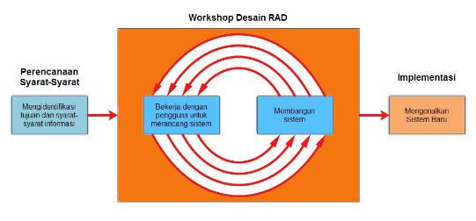
Gambar 1. Metode RAD
- Perencanaan Kebutuhan (Requirements Planning)
Pada tahap ini merupakan tahap dimana peneliti dan pengguna menyelidiki dan memecahkan masalah yang sedang berlangsung, mengidentifikasi bahwa sistem ini dibangun berdasarkan tujuan apa dan mencari tahu apa yang diperlukan untuk membuat sistem [13].
- Desain Perencanaan (Design Workshop)
Pada tahap ini dilakukan perancangan sistem dan desain pemrograman untuk data yang diperoleh [14]. Pada tahap ini menggunakan diagram UML sebagai model yang terdiri dari diagram use case, activity, dan sequence.
- Implementasi (Implementation)
Setelah melalui tahap desain perencanaan kemudian sistem diimplementasikan untuk melihat program cocok dengan keperluan sistem[15].
- Metode Straight Line
Metode Straight Line berfungsi untuk melakukan perhitungan penurunan nilai aset tetap, karena rumusnya didasarkan pada Keputusan Menteri Keuangan Republik Indonesia No. 94/KM.6/2013 tentang penyusutan aset negara berupa aktiva tetap [16]. Berikut ini adalah rumus metode Straight Line :

Gambar 2. Rumus Straight Line
Dalam hal ini dijelaskan rumus metode Straight Line diantaranya Harga perolehan adalah nilai aset yang akan disusutkan. Estimasi nilai residu adalah perkiraan nilai sisa aset setelah penyusutan dan Estimasi nilai manfaat adalah perkiraan waktu fungsional aset
- Metode SAW
Metode SAW adalah metode penjumlahan bobot sederhana. Pembobotan diberikan untuk mendapatkan hasil perankingan. Metode ini perlu melakukan proses normalisasi keputusan yang harus diperhitungkan ke semua alternatif yang ada [17].

HASIL DAN PEMBAHASAN
Hasil dari penelitian ini yaitu sebuah sistem yang dibangun berdasarkan permasalahan pada sistem yang sudah ada diantaranya yaitu banyaknya waktu yang dibutuhkan. Dalam memperoleh informasi pada setiap kegiatan pengelolaan aset karena masih menggunakan pencatatan manual. Selain itu pada kegiatan penyusutan aset belum memiliki landasan perhitungan untuk melakukan penghapusan aset dan pengadaan aset. Oleh karena itu pada penelitian ini dibangun sebuah sistem informasi manajemen aset dengan menggunakan metode Straight Line dan SAW yang dapat digunakan untuk menyelesaikan permasalahan tersebut. Selanjutnya pada sistem ini terdapat 2 aktor yaitu admin dan petugas hal ini dapat di lihat pada rancangan sistem menggunakan diagram UML di bawah ini.
Usecase Diagram
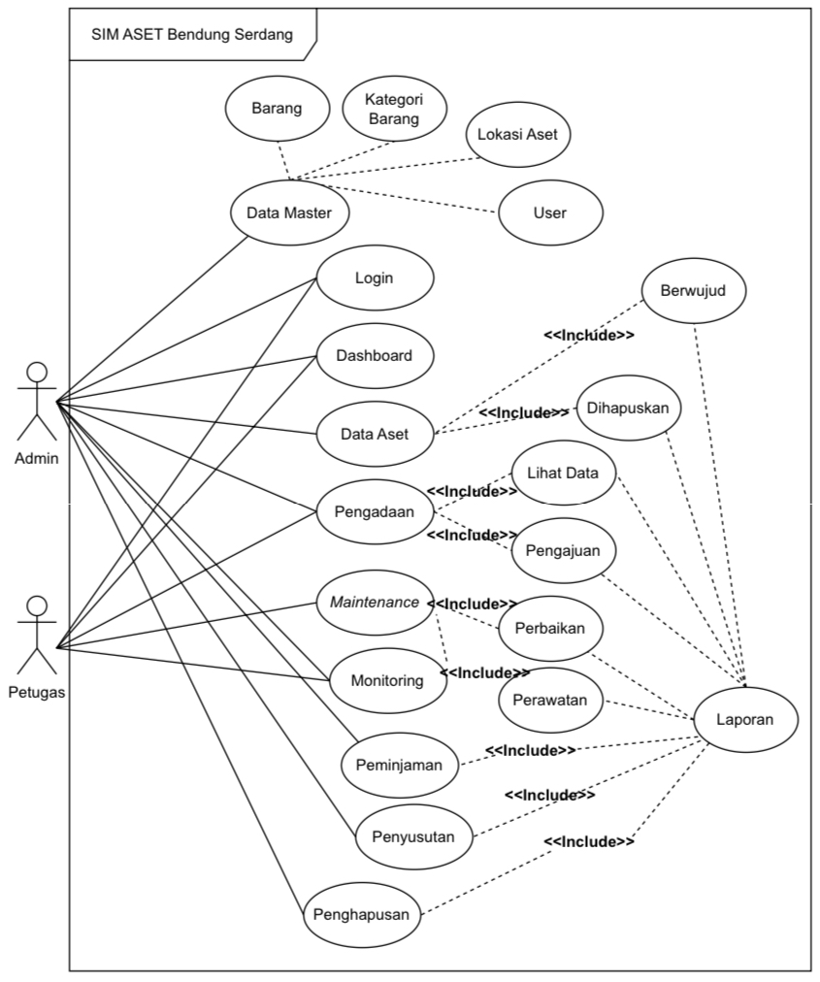
Gambar 3. Use Case Diagram
Pada gambar 3 terlihat use case diagram yang penjelasanya terdapat 2 aktor yaitu admin dan petugas. Admin dapat melakukan segala kegiatan pengelolaan yang ada pada sistem seperti melakukan pengecekan, penambahan, sampai penghapusan data yang meliputi data master, data aset, keputusan pengadaan, pengajuan aset, maintenance aset, monitoring aset, peminjaman aset, penyusutan aset, penghapusan aset, serta pengaturan yang terdapat pada sistem. Sedangkan petugas memiliki hak yang lebih sedikit di dalam sistem yang meliputi melakukan pengecekan dan penambahan pada data aset, melakukan maintenance terhadap aset, melakukan monitoring terhadap aset, serta mengajukan pengadaan aset yang mana petugas dapat mengajukan aset sesuai kebutuhan perusahaan.
Activity Diagram
Diagram ini membuat pemodelan mengenai bagaimana alur serta proses atau kegiatan yang terjadi dalam sistem yang dibangun.

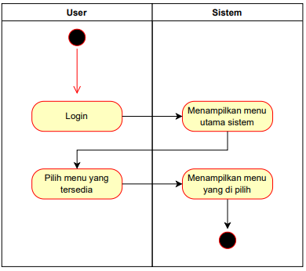
Gambar 4. Activity Diagram Sistem

Pada gambar 4 terlihat user melakukan login yang setelah itu sistem menampilkan menu utama sistem, user dapat melihat dan memilih menu yang tersedia yang terdapat pada sistem. Setelah itu sistem akan menampilkan menu yang di pilih oleh user.
Sequence Diagram
Diagram ini membuat pemodelan tentang alur kegiatan yang ada pada sistem namun dengan didasarkan pada urutan waktu atau urutan kejadian satu per satu.

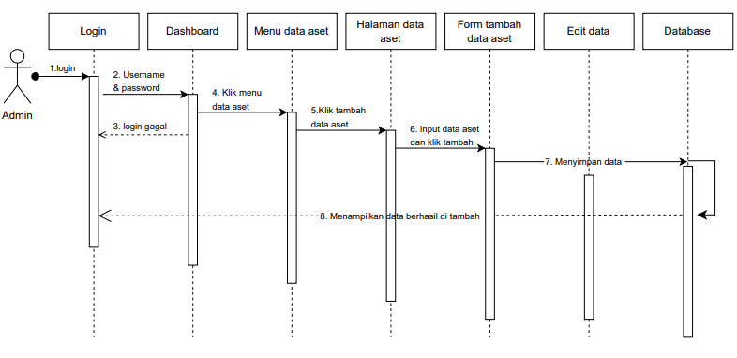
Gambar 5. Sequence Diagram Data Aset

Pada gambar 5 terdapat kegiatan yang ada pada system. Untuk dapat mengolah menu yang tersedia dalam hal ini admin pertama-tama harus melakukan login dengan memasukkan username dan password. Setelah berhasil login, selanjutnya admin dapat mengolah menu yang di pilih, admin dapat menambah data, mengubah data dan menghapus data. Kemudian data yang di olah akan dapat tersimpan dan dapat di tampilkan.
Implementasi metode Straight Line untuk menghitung penyusutan Aset
Pada penelitian ini terdapat 3 tingkatan penyusutan yaitu, penyusutan tahunan, penyusutan bulanan dan penyusutan selama masa pemakaian. Untuk contoh pada perhitungan ini menggunakan salah satu barang aset yang akan dipelihara. Pada perhitungan ini menggunakan Mesin pemotong rumput yang di beli pada april 2022 dengan data sebagai berikut :
- Harga Perolehan : Rp. 2.000.000
- Estimasi Nilai Residu : Rp. 650.000
- Estimasi Nilai Manfaat : 3 tahun
- Tahun Beli : April 2022

- Perhitungan penyusutan tahunan
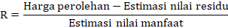
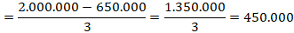
Jadi penyusutan pertahun pada satu unit aset mesin pemotong rumput pada bendung serdang Balai Wilayah Sungai Sumatera II yaitu RP. 450.000.
- Perhitungan penyusutan bulanan
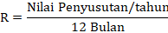
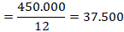
Jadi penyusutan perbulan pada satu buah unit mesin pemotong rumput pada bendung serdang Balai Wilayah Sungai Sumatera yaitu RP. 37.500.
- Perhitungan nilai aset selama masa pemakaian
Jika di hitung mesin pemotong rumput yang dibeli pada bulan april 2022 telah memasuki usia 10 bulan di bulan februari sejak dibeli dengan harga perolehan RP. 2.000.000, maka penyusutannya pada bulan ini adalah :
Jadi penyusutan satu unit aset mesin pemotong rumput pada bendung serdang Balai Wilayah Sungai Sumatera II selama masa pemakaian jika di hitung pada bulan ini adalah Rp.375.000.
Implementasi Metode SAW yang dibuat pada fitur keputusan pengadaan aset
Implementasi sistem berbentuk sistem pendukung keputusan yang memberikan hasil perhitungan alternatif dan kriteria. Dalam proses SAW alternatif dan kriteria harus diperhitungkan. Alternatif pengolahan data dan kriteria dibuat menjadi 6 tabel. Tabel 1 dan 2 sesuai dengan data nilai kebijakan yang ditentukan oleh administrator. Tabel 3 adalah alternatif dan kriteria. Tabel ke 4 klasifikasi kecocokan tabel 5 adalah tabel normalisasi. Tabel 6 adalah tabel hasil perhitungan.
Tabel 1. Kriteria dan Bobot Setiap Kriteria
Kriteria | Bobot (%)
Spesifikasi (C1) | 30
Kualitas (C2) | 30
Harga (C3) | 40

Tabel 2. Nilai Kriteria Spesifikasi, Kualitas, dan Harga
Kriteria | Nilai
Sangat Baik | 0.5
Baik | 0.4
Sedang | 0.3
Jelek | 0.2
Sangat Baik | 0.1

Tabel 3. Alternatif dan Kriteria
No. | Alternatif | Kriteria
No. | Alternatif | Spesifikasi | Kualitas | Harga
1 | AC Sharp 1/2 PK | Baik | Baik | Rp 2.950.000
2 | AC Daikin 1/2 PK | Sedang | Sangat Baik | Rp 2.969.000
3 | AC Gree 1/2 PK | Baik | Sangat Baik | Rp 3.039.000
4 | AC Panasonic 1/2 PK | Sangat Baik | Baik | Rp 3.200.000
5 | AC TCL 1/2 PK | Sedang | Baik | Rp 2.700.000

Tabel 4. Klasifikasi Kecocokan
Alternatif | Kriteria
Alternatif | C1 | C2 | C3
V1 | 0.4 | 0.4 | 2950000
V2 | 0.3 | 0.5 | 2969000
V3 | 0.4 | 0.5 | 3039000
V4 | 0.5 | 0.4 | 3200000
V5 | 0.3 | 0.4 | 2700000

Data pada tabel klasifikasi kecocokan di ambil untuk di ubah kedalam matriks R yang yang digunakan untuk menormalisasikan setiap alternatif. Berikut adalah matriksnya :
Matriks X = 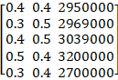
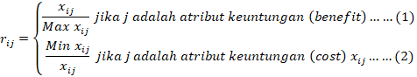
Berdasarkan hasil perhitungan di atas, diperoleh matriks normalisasi sebagai berikut:

Matriks R = 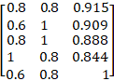

Tabel 5. Matriks Normalisasi R
Alternatif | Kriteria
Alternatif | C1 | C2 | C3
V1 | 0.8 | 0.8 | 0.915
V2 | 0.6 | 1 | 0.909
V3 | 0.8 | 1 | 0.888
V4 | 1 | 0.8 | 0.844
V5 | 0.6 | 0.8 | 1
Hasil akhir dari proses perhitungan adalah mengalikan matriks normalisasi R dalam Tabel 5. Kemudian, tambahkan setiap hasil perkalian alternatif untuk mendapatkan nilai akhir Proses perhitungan peringkat.
V1 = (0.8 * 30) + (0.8*30) + (0.915*40) V2 = (0.6 * 30) + (1*30) + (0.909*40)
18 + 30 + 36.36 = 84.36 24 + 24 + 36.6 = 84.6
V3 = (0.8 * 30) + (1*30) + (0.888*40) V4 = (1 * 30) + (0.8*30) + (0.844*40)
24 + 30 + 35.52 = 89.52 30 + 24 + 33.76 = 87.76
V5 = (0.6 * 30) + (0.8*30) + (1*40)
18 + 24 + 40 = 82
Dari hasil perhitungan matriks normalisasi didapatkan hasil yang di buat kedalam tabel 6.
Tabel 6. Hasil Perhitungan
No | Alternatif | Nilai
V1 | AC Sharp 1/2 PK | 84.6
V2 | AC Daikin 1/2 PK | 84.36
V3 | AC Gree 1/2 PK | 89.52
V4 | AC Panasonic 1/2 PK | 87,76
V5 | AC TCL 1/2 PK | 82

Dari hasil perhitungan di dapatkan V3 sebagai nilai tertinggi yaitu Alternatif AC Gree 1/2 PK yang mana terpilih sebagai jenis aset yang akan di rekomendasikan ke proses pengadaan aset. Berikut ini hasil perangkingan yang di urutkan dari yang terbesar sampai yang terkecil.
Hasil Rancangan Sistem
Berikut ini ditampilkan beberapa tampilan dari sistem yang telah di rancang beserta penjelasannya :
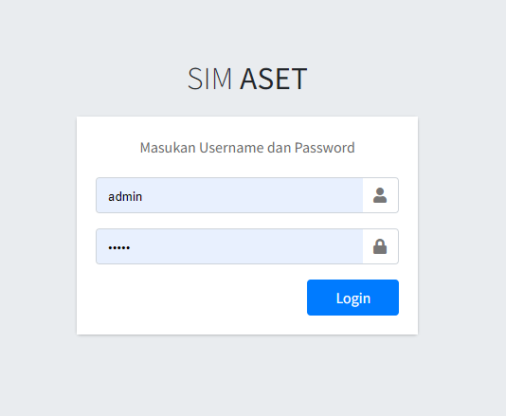
- Halaman Masuk
Gambar 6. Halaman Masuk
Pada halaman masuk terdapat form username dan password, Dalam hal ini ketika pengguna ingin masuk ke dalam sistem pengguna tinggal mengetik username dan password pada form yang ada. Ketika berhasil login pengguna langsung diarahkan kepada menu utama sistem.
- Halaman Dashboard

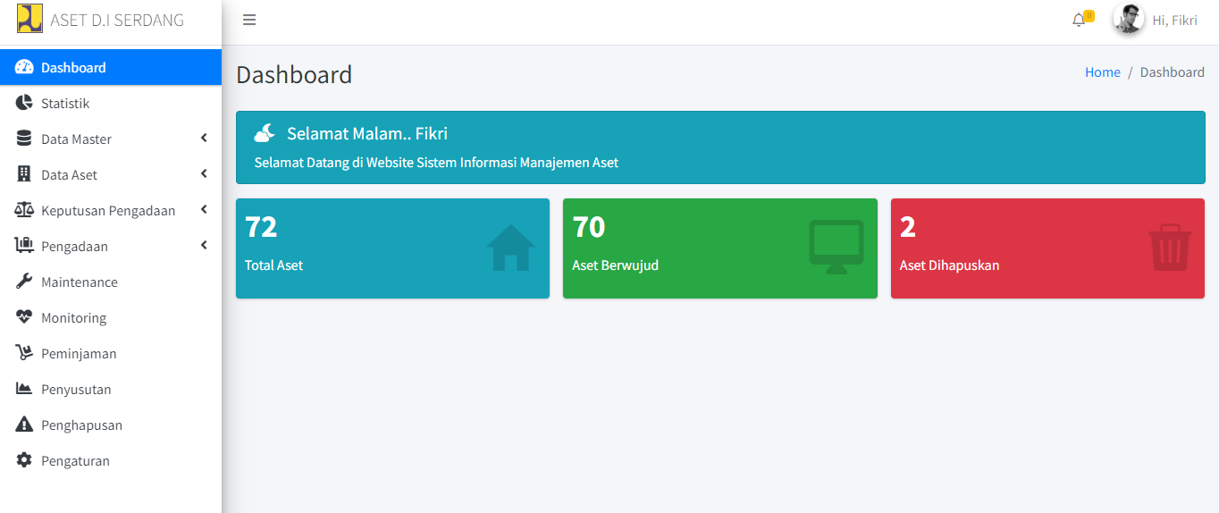
Gambar 7. Halaman Dashboard

Pada gambar 7 menggambarkan tentang tampilan utama dari sistem informasi manajemen aset bendung serdang, pada halaman ini menampilkan menu yang tersedia pada sistem. Diantaranya adalah menu data master, data aset, sistem pendukung keputusan pada fitur keputusan pengadaan, pengadaan, maintenance, monitoring, peminjaman, penyusutan serta sampai ke menu penghapusan aset.
- Halaman Data Aset
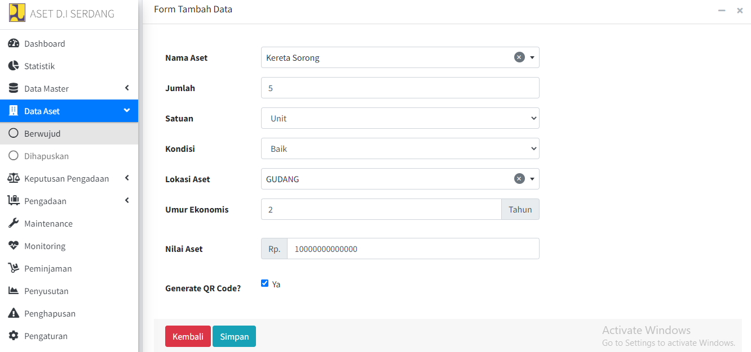

Gambar 8. Halaman Data Aset
Pada gambar 8 merupakan halaman menu Data aset yang mana berisi lanjutan dari data barang yang terdapat di menu Data master. Pada halaman ini juga dapat digunakan untuk melihat serta menambahkan data aset. Pada halaman ini pengguna dapat melihat keseluruhan aset yang ada yaitu aset yang berwujud dan aset yang telah dihapuskan. Kelebihan pada menu ini yaitu terdapat fitur QR Code yang bisa digunakan untuk memudahkan penelusuran aset [18].
- Halaman Pengadaan

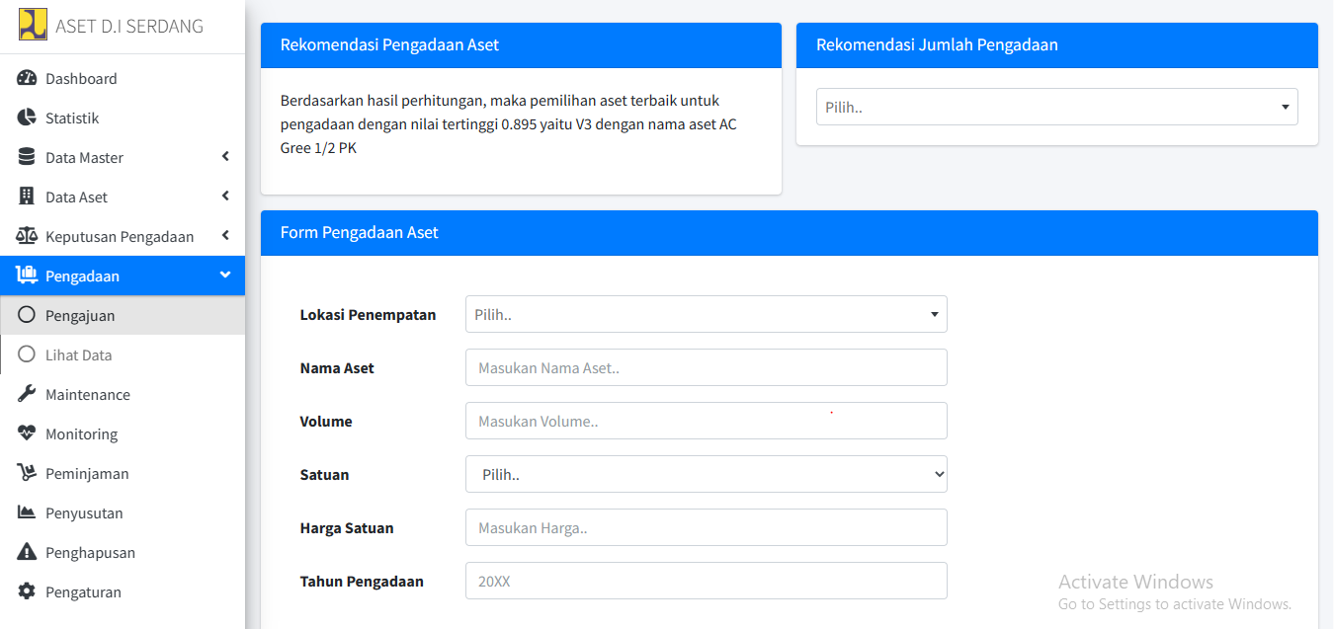
Gambar 9. Halaman Pengadaan Aset

Pada gambar 9 merupakan halaman pengadaan aset yang mana pengguna dapat melakukan transaksi pengajuan aset. Pada halaman ini terdapat rekomendasi pengadaan aset yang di dapat dari fitur keputusan pengadaan aset yang menggunakan metode sistem pendukung keputusan. Dalam hal ini admin lah yang memiliki hak istimewa yaitu orang yang menyetujui pengajuan aset tersebut. Ketika terdapat pengajuan aset admin mendapatkan informasi dari sistem yang menandakan bahwa pengguna/petugas yaitu staff melakukan proses pengajuan aset.
- Halaman Penyusutan Aset

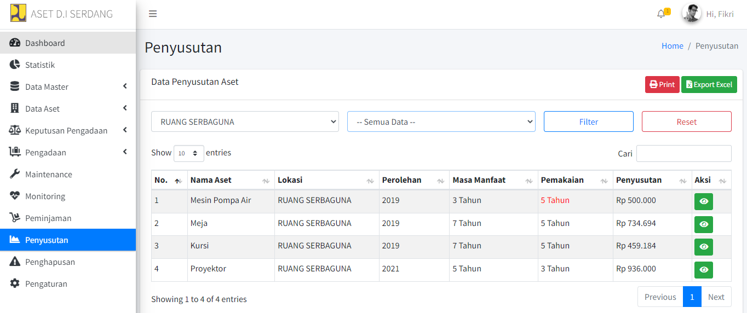
Gambar 10. Halaman Penyusutan Aset

Pada gambar 10 terdapat menu penyusutan aset, yang berfungsi untuk mengetahui nilai aset berdasarkan masa manfaat dan lama pemakaian asset. Pada menu penyusutan terdapat daftar seluruh aset yang telah melalui proses penyusutan, pada menu ini pengguna dapat melihat detail penyusutan aset, dan dapat memilih aset mana saja yang ingin di lihat. Contohnya pada gambar diatas pengguna melihat penyusutan aset yang terdapat pada gedung serbaguna, kemudian untuk melihat detail hasil penyusutan terdapat pada tombol aksi dengan mengklik menu lihat detail. Dalam hal ini menggunakan metode Straight Line sebagai metode perhitungan penyusutan aset, sehingga di dapatkan hasil penyusutan aset yang sama setiap tahunnya.
- Halaman penghapusan aset

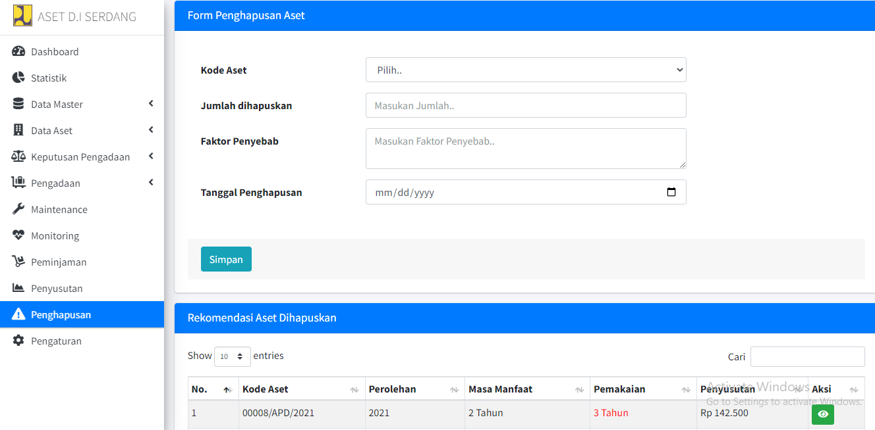
Gambar 11. Halaman Menu Penghapusan Aset

Dalam hal ini pengguna dapat menghapus aset secara manual melalui form yang ada. Kemudian pengguna juga bisa melakukan proses penghapusan aset melalui rekomendasi aset yang di hapuskan. Kondisi ini terlampir pada gambar di atas, hal ini dapat di lakukan karena aset yang telah masuk pada proses penyusutan aset akan langsung terbaca oleh sistem sehingga otomatis masuk ke daftar penghapusan aset apabila aset tersebut telah kadaluarsa menurut menu penyusutan aset dengan metode Straight Line.
Pengujian Sistem
Setelah sistem selesai dibangun selanjutnya yaitu melakukan pengujian sistem, metode pengujian yang dipakai untuk menguji sistem menggunakan metode uji black box, yang merupakan pengujian yang dilakukan pada semua fungsi sistem. Setiap fitur yang diuji memiliki kasus uji sebagai peristiwa yang dapat terjadi dengan fitur tersebut. Hasil pengujian adalah apakah sistem yang dibangun memenuhi harapan [19]. Berikut hasil pengujian Black Box :
Tabel 8. Hasil Pengujian Sistem
No. | Fitur | Hasil yang diharapkan | Hasil Pengujian
1. | Login | Berhasil masuk ke menu utama sistem. | Valid
2. | Dashboard | Menampilkan menu utama | Valid
3. | Data Master | Menampilkan menu data master | Valid
4. | Data Aset | Menampilkan menu data aset | Valid
5. | Keputusan Pengadaan | Menampilkan menu keputusan pengadaan | Valid
6. | Pengadaan | Menampilkan menu pengadaan. | Valid
7. | Maintenance | Menampilkan menu maintenance | Valid
8. | Monitoring | Menampilkan menu monitoring | Valid
9. | Peminjaman | Menampilkan menu peminjaman | Valid
10. | Penyusutan | Menampilkan menu penyusutan | Valid
11. | Penghapusan | Menampilkan menu penghapusan | Valid
12. | Pengaturan | Menampilkan menu pengaturan | Valid

SIMPULAN DAN SARAN
Simpulan hasil penelitian berupa Sistem informasi manajemen aset pada Bendung serdang Balai Wilayah Sungai Sumatera II berbasis website. Dalam hal ini sistem dapat digunakan untuk memudahkan pengguna dalam kegiatan pengelolaan aset bendung serdang. Sistem ini dapat membantu mengelola serta mudah memperoleh informasi di setiap kegiatan pengelolaan aset pada bendung serdang. Diantaranya adalah inventarisasi aset, monitoring aset, maintenance aset, peminjaman aset, penyusutan aset, pengadaan aset, dan penghapusan aset. Dalam sistem tersebut juga terdapat fitur pendukung keputusan yang dapat membantu untuk menentukan pemilihan aset pada kegiatan pengadaan aset. Dengan demikian Sistem yang dibangun ini dapat digunakan untuk pengelolaan aset di Bendung Serdang agar lebih efektif dan efisien.
DAFTAR PUSTAKA
[1] W. Mudiar, U. Hidayat, S. Informasi, and S. Informasi, “Sistem Informasi Manajemen Asset Berbasis Web Pada Perbanas Institute,” Inf. Manag. Educ. Prof., vol. 4, no. 1, p. E-ISSN: 2548-3331, 2019.
[2] F. Fatma and J. Devitra, “Analisis Dan Perancangan Sistem Informasi Manajemen Aset Berbasis Website Pada Biro Pengolahan Barang Milik Daerah SETDA Provinsi Jambi,” J. Manaj. Sist. Inf., vol. 4, no. 1, pp. 28–37, 2019.
[3] M. Daud, “Evaluasi Dimensi Saluran Irigasi Daerah irigasi Sungai Serdang Kabupaten Deli Serdang (Studi Kasus),” 2019, [Online]. Available: http://repository.uma.ac.id/handle/123456789/10988
[4] N. P. D. Mahyoni, A. Setiawan, and S. M. Siregar, “Pengaruh Aset dan Modal Kerja Terhadap Laba Perusahaan pada Industri Makanan Minuman,” J. Pengemb. Wiraswasta, vol. 24, no. 2, p. 133, 2022, doi: 10.33370/jpw.v24i2.669.
[5] A. Khoirul and N. Hidayatulloh, “Sistem Informasi Manajemen Aset (SIMAS) Pada Dinas Kebudayaan Dan Pariwisata Provinsi Sumatera Selatan Mengunakan Framework Laravel,” vol. 92, no. 5, p. 177, 2019.
[6] R. Ristiana and Y. Jumaryadi, “Sistem Pendukung Keputusan Pemilihan Paket Wedding Organizer Menggunakan Metode SAW (Simple Additive Weighting),” J. Sisfokom (Sistem Inf. dan Komputer), vol. 10, no. 1, pp. 25–30, 2021, doi: 10.32736/sisfokom.v10i1.946.
[7] A. Azura and W. Wildian, “Rancang Bangun Sistem Absensi Mahasiswa Menggunakan Sensor RFID dengan Database MySQL XAMPP dan Interface Visual Basic,” J. Fis. Unand, vol. 7, no. 2, pp. 186–193, 2018, doi: 10.25077/jfu.7.2.186-193.2018.
[8] H. Hasanah and T. Widiartin, “Sistem Informasi Manajemen Aset Untuk Monitoring Pemanfaatan Dan Pengadaan Aset Perusahaan Di Cv. Cahaya Utama Teknik,” Melek IT Inf. Technol. J., vol. 7, no. 1, pp. 15–40, 2022, doi: 10.30742/melekitjournal.v7i1.182.
[9] G. R. U. Sinaga and S. Samsudin, “Implementasi Framework Laravel dalam Sistem Reservasi pada Restoran Cindelaras Kota Medan,” J. Janitra Inform. dan Sist. Inf., vol. 1, no. 2, pp. 73–84, 2021, doi: 10.25008/janitra.v1i2.131.
[10] N. Sulfiqih and R. Sanjaya, “Perancangan Sistem Informasi Manajemen Aset Di Perusahaan PT. Telkom Akses Berbasis Web,” eProsiding Tek. Inform., vol. 1, no. 1, pp. 237–242, 2021, [Online]. Available: http://eprosiding.ars.ac.id/index.php/pti/article/view/275
[11] Y. Trimarsiah and M. Arafat, “Analisis dan Perancangan Website Sebagai Sarana,” J. Ilm. MATRIK, vol. Vol. 19 No, pp. 1–10, 2017.
[12] S. D. Putri Yanova and M. I. Padli Nasution, “Augmented Reality for Visiting Guide To the Library Room,” J. Tek. Inform., vol. 3, no. 5, pp. 1431–1437, 2022, doi: 10.20884/1.jutif.2022.3.5.608.
[13] A. Profita, A. N. Ifan, and A. E. Burhandenny, “Penerapan Metode Rapid Application Development (RAD) untuk Digitalisasi UKM Industri Busana Muslim,” vol. 6, no. 2, pp. 171–179, 2022.
[14] N. Aini, S. A. Wicaksono, and I. Arwani, “Pembangunan Sistem Informasi Perpustakaan Berbasis Web menggunakan Metode Rapid Application Development (RAD) (Studi pada : SMK Negeri 11 Malang),” J. Pengemb. Teknol. Inf. dan Ilmu Komput., vol. 3, no. 9, pp. 8647–8655, 2019, [Online]. Available: http://j-ptiik.ub.ac.id
[15] Y. D. Wijaya, “Penerapan Metode Rapid Application Development (Rad) Dalam Pengembangan Sistem Informasi Data Toko,” J. SITECH Sist. Inf. dan Teknol., vol. 3, no. 2, pp. 95–102, 2021, doi: 10.24176/sitech.v3i2.5141.
[16] O. Marpaung, S. Tinggi Ilmu Ekonomi Jayakarta Jakarta, and I. Abstrak, “the Application of the Depreciation Method of Fixed Assets and the Influence on the Profit of the Company Pt. Sumber Agri Sehat,” J. Manajemen, Akunt. dan Ekon., vol. 1, no. 1, pp. 41–54, 2022, [Online]. Available: https://jurnal.erapublikasi.id/index.php/JMAE/index
[17] S. Suendri, A. M. Harahap, A. B. Nasution, and S. Kartika, “Analisis Sistem Pendukung Keputusan Penentuan Lulusan Terbaik Menggunakan Lima Algoritma Pada Program Studi Sistem Informasi UIN Sumatera Utara Medan,” Al-Ulum J. Sains Dan Teknol., vol. 7, no. 1, pp. 38–43, 2022, doi: 10.31602/ajst.v7i1.5839.
[18] F. F. Rochman, I. K. Raharjana, and T. Taufik, “Implementation of QR Code and Digital Signature to Determine the Validity of KRS and KHS Documents,” Sci. J. Informatics, vol. 4, no. 1, pp. 8–19, 2017, doi: 10.15294/sji.v4i1.7198.
[19] L. Setiyani, “Pengujian Sistem Informasi Inventory Pada Perusahaan Distributor Farmasi Menggunakan Metode Black Box Testing,” Techno Xplore J. Ilmu Komput. dan Teknol. Inf., vol. 4, no. 1, pp. 1–9, 2019, doi: 10.36805/technoxplore.v4i1.539.

